Brent – el crudo de referencia mundial
https://www.theice.com/insights/market-pulse/brent-the-worlds-crude-benchmark

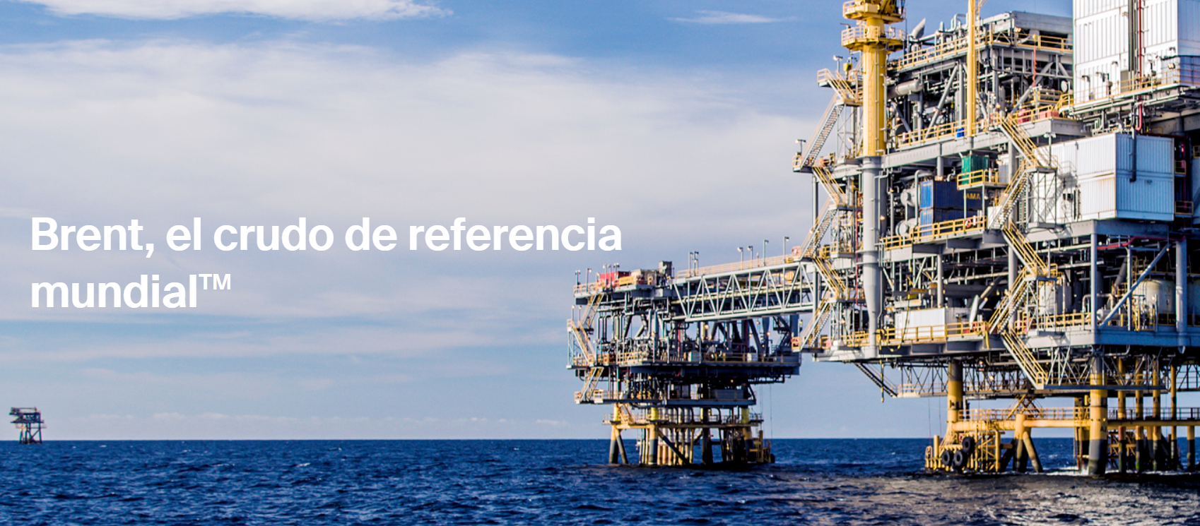
Mike Wittner,
Jefe de Investigación del Mercado del Petróleo, ICE
Septiembre 2020
Cuando comenzó 2020, las nuevas reglas para reducir el dióxido de azufre del combustible de envío parecían estar a punto de impulsar los mercados petroleros. Sin embargo, la pandemia mundial de coronavirus eclipsó rápidamente el transporte marítimo y llegó a dominar la escena. Causó un colapso sin precedentes en la demanda de petróleo, ya que las poblaciones se bloquearon y la economía mundial se desplomó. Esto fue seguido por recortes históricos de producción por parte de los países de la OPEP +. A mediados de año, los mercados petroleros se encontraban en un proceso gradual y prolongado de reequilibrio del mercado.
Las fortunas del mercado estarán dictadas en gran medida por el camino del coronavirus y la recuperación de la economía global, que son, por supuesto, dos caras de la misma moneda. Tanto los participantes comerciales del mercado petrolero como los inversores están buscando puntos de referencia confiables para navegar por la extraordinaria turbulencia y volatilidad de los precios. Esta no es la primera vez que el mercado ha visto un cambio significativo. Y así como el índice de referencia BrentTM de ICE ha ayudado a gestionar la nueva dinámica de la oferta y la demanda en medio de la agitación anterior, proporciona seguridad a los operadores de hoy.

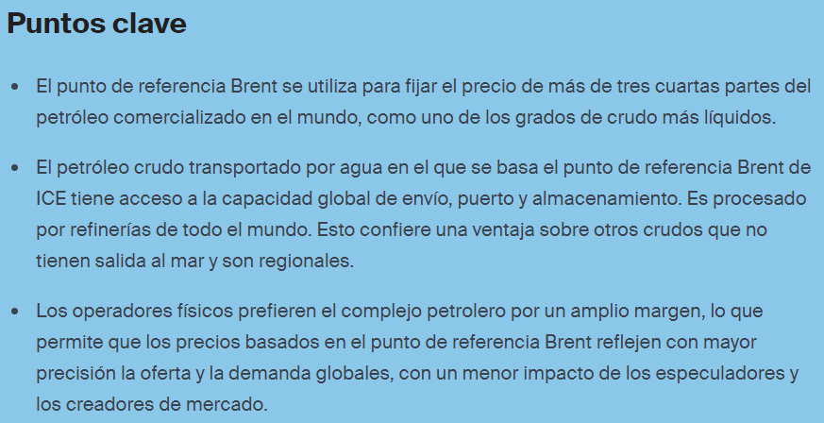
Un crudo a base de agua que refleja los fundamentos mundiales del petróleo
La mezcla de petróleo crudo en la que se basa el punto de referencia Brent de ICE es un petróleo crudo a base de agua. Como tal, se puede poner en un barco y enviar a cualquier lugar. Este crudo transportado por el agua, conocido como petróleo brent, tiene acceso a la capacidad de envío global, la capacidad portuaria global y la capacidad de almacenamiento global, tanto en tierra como en buques. Se vende y es procesado por refinerías, no solo en Europa, sino en todo el mundo. Debido a todos estos factores, el punto de referencia Brent de ICE refleja los fundamentos del mercado mundial del petróleo y la economía global. Esto hace que el petróleo sea más atractivo que otros crudos que no tienen salida al mar y tienen limitaciones logísticas y de almacenamiento que pueden influir en el precio. En mercados donde la capacidad de almacenamiento disponible es escasa, como la observada a principios de este año, esto confiere una clara ventaja de valoración para el petróleo crudo transportado por agua.
Alrededor del 78% del petróleo crudo físico comercializado a nivel mundial (es decir, exportado) tiene un precio fuera del punto de referencia Brent, ya sea directa o indirectamente, según Energy Intelligence. A medida que los mercados lidian con la incertidumbre actual, la naturaleza global del complejo de petróleo crudo ofrece seguridad a los participantes del mercado global. Los operadores físicos eligen abrumadoramente los contratos de futuros de BRENT de ICE para administrar su riesgo a través de todos los ciclos del mercado.
El crudo Brent y el complejo Brent
La mezcla de petróleo crudo brent extraída del Mar del Norte, comprende brent blend, Forties Blend, Oseberg, Ekofisk y troll, comúnmente conocidos como BFOET. El complejo Brent incluye el comercio de petróleo entregado físicamente como El Brent fechado y el BFOET en efectivo, junto con derivados liquidados financieramente como futuros ICE BrentTM, fechados a primera línea, contratos por diferencias y muchos otros. Como los futuros de ICE Brent se liquidan en efectivo, no hay necesidad de aceptar la entrega física. Al mismo tiempo, el mecanismo de Intercambio por Físico (EFP), junto con el ICE Brent IndexTM, garantiza que el mercado de futuros de ICE Brent permanezca vinculado con los mercados físicos de petróleo crudo. Esto asegura que los fundamentos que impulsan el mercado físico se traduzcan en el precio de vencimiento del contrato ice Brent Futures.
Preferido por los comerciantes físicos
Los operadores físicos prefieren un petróleo Brent debido a su naturaleza acuática y global, su logística y almacenamiento flexibles, y su dominio en los precios globales del crudo. Los comerciantes físicos desempeñan un papel de liderazgo en el complejo brent, que se compone de más de 600 productos petrolíferos relacionados. Para los futuros de Brent de ICE, los compromisos de los participantes comerciales (productores, refinadores, consumidores y comerciantes físicos) promedian el 40-45% del interés abierto total. Por el contrario, los jugadores físicos representan solo alrededor del 20-25% de los compromisos en otros futuros importantes del crudo. Esta dinámica permite que el índice de referencia Brent de ICE refleje con mayor precisión los fundamentos del mercado físico mundial del petróleo; Es importante destacar que esto también hace que el petróleo Brent esté menos sujeto a las oscilaciones extremas de los precios que pueden ser causadas por especuladores, creadores de mercado y otros flujos de inversores.
Los precios y diferenciales del petróleo determinan los flujos mundiales de crudo
El papel del crudo Brent como base para un punto de referencia internacional del petróleo es más crucial que nunca. La ubicación del campo petrolífero brent en el mercado europeo de exportación e importación, a caballo entre Asia y los Estados Unidos, ayuda a facilitar el comercio mundial entre los principales actores petroleros del mundo. Como contrato a través del agua, su accesibilidad significa que es fácil fijar el precio frente a otras ubicaciones y grados. Esto determina si es rentable mover petróleo crudo de un lugar a otro, o en otras palabras, si la "ventana de arbitraje" está abierta o cerrada. Esta dinámica consolida el papel del petróleo Brent como crudo global.
Los productores estadounidenses utilizan el punto de referencia Brent para determinar el destino de las exportaciones, ya sea a Europa o a Asia. West Texas Intermediate (WTI) es un crudo sin litoral con limitaciones logísticas y de almacenamiento; refleja los fundamentos regionales en el continente medio de los Estados Unidos. En los mercados físicos de petróleo, el WTI se utiliza principalmente para el comercio de petróleo de Estados Unidos y Canadá. Sin embargo, una vez que el WTI llega a la costa del Golfo de los Estados Unidos como barril de exportación, lo que importa es su precio en relación con el petróleo brent y el petróleo de Dubái.
Flujos de crudo de los EE.UU. a Europa y Asia
El diferencial Brent-WTI sigue siendo el más activo en el mercado de exportación, lo que representa la diferencia entre los precios de Estados Unidos y el resto del mundo. Este diferencial de precios es clave para determinar si es rentable que el crudo estadounidense se exporte a Europa. En la práctica, la forma en que funciona el mercado físico significa que las exportaciones de crudo dulce ligero de los Estados Unidos desde la costa del Golfo de los Estados Unidos dependen del petróleo Brent frente al WTI con un precio en Houston (MEH) o en Midland, en lugar de WTI Cushing. En particular, MEH y Midland se negocian como diferenciales del WTI Cushing.
¿Cómo cubren los comerciantes las exportaciones de crudo de Estados Unidos a Europa? Para las exportaciones, los comerciantes están expuestos al WTI, donde se encuentra con el mercado mundial acuático en la costa del Golfo de los Estados Unidos, a diferencia del continente medio. Para gestionar este riesgo, realizan dos operaciones: MEH o WTI Midland vs. WTI Cushing y un WTI Cushing vs. BrentTM Spread. Las piernas de WTI Cushing de esas posiciones se cancelan, y los operadores se quedan con WTI en Houston o Midland frente al petróleo Brent. En resumen, a medida que las exportaciones de crudo de los Estados Unidos han crecido desde 2016, el mercado físico ha tenido que adaptarse y ajustarse dentro de los Estados Unidos, para determinar un valor justo y preciso para los barriles de exportación a base de agua que luego tienen un precio frente al petróleo Brent.
Del mismo modo, el diferencial WTI-Dubái regula los flujos de petróleo crudo entre los Estados Unidos y Asia; la discusión anterior también se aplica aquí, con los precios del WTI refiriéndose a MEH o Midland, en lugar de Cushing.
Flujos de crudo desde la cuenca atlántica y Oriente Medio hacia Asia
Finalmente, el diferencial Brent-Dubái determina la economía de los movimientos de petróleo crudo desde la cuenca atlántica y Oriente Medio hasta Asia. Mientras que la mayoría del crudo agrio de Oriente Medio tiene un precio frente a Dubái, el punto de referencia de Dubái en sí mismo tiene un precio frente al petróleo Brent. Todos estos diferenciales o diferenciales de precios del crudo son señales importantes para el mercado del petróleo con respecto a los fundamentos de la oferta y la demanda en diferentes regiones.
Gestión de riesgos para el petróleo crudo
Como uno de los grados de crudo más líquidos del mundo, el petróleo Brent constituye el punto de referencia de precios, directa o indirectamente, para más del 75% del petróleo crudo exportado del mundo, como se señaló anteriormente. Esto incluye los Urales rusos, los crudos de África Occidental de Nigeria y Angola, y los grados de Oriente Medio de los mayores productores de la OPEP. Los contratos diferenciales para el petróleo Brent son fundamentales para estas conexiones. Los mercados de diferenciales líquidos de brent frente a Dubái, WTI, Urales rusos, petróleo del Mar Caspio (CPC), Light Louisiana Sweet (LLS) y petróleo de la costa del Golfo, entre otros, respaldan a los jugadores físicos que buscan administrar su exposición al riesgo. Estos mercados también permiten a los operadores financieros tomar posiciones y expresar puntos de vista sobre los eventos del mercado y los desarrollos anticipados. De esta manera, el petróleo Brent forma la base del precio de referencia del petróleo más influyente.
Gestión de riesgos para productos refinados
El complejo de petróleo Brent también permite a los jugadores gestionar el riesgo en los mercados de productos refinados en Europa, Asia y América del Norte. Los diferenciales de crack representan la diferencia de valor entre un producto refinado específico, como la gasolina o el diésel, frente al precio de un crudo en particular. Esto significa que los operadores pueden cubrir productos refinados con contratos de derivados de crack spread. De manera similar a la forma en que el petróleo brent frente al WTI y el petróleo brent frente a Dubái dan al mercado señales importantes sobre los fundamentos globales y regionales del crudo, los diferenciales de crack de productos refinados proporcionan información crítica sobre la oferta y la demanda de productos. Los mercados de productos refinados y petróleo crudo están, por supuesto, muy estrechamente vinculados. Mientras que el petróleo crudo se extrae de los campos petroleros, los usuarios finales consumen productos refinados. Las refinerías vinculan a productores y consumidores, comprando petróleo crudo a los productores, procesándolo y vendiendo los productos refinados resultantes a los usuarios finales.

